ÍNDICE

1.- OBJETIVO Y CAMPO DE APLICACIÓN

2.- RESPONSABILIDADES

3.- DESARROLLO
3.1.-GESTIÓN DE NO CONFORMIDADES

3.1.1.- Apertura de la NC
3.1.2.- Análisis Causa Raiz
3.1.3.- Registro de todas las NC

3.2.- GESTIÓN DE ACCIONES CORRECTIVAS
3.2.1.- Plan de acciones
3.2.2.- Seguimiento

4.- DOCUMENTOS DE REFERENCIA

HISTORIAL DEL DOCUMENTO

HISTORIAL DEL DOCUMENTO

Fecha | Revisión | Descripción / Modificaciones
21/11/2018 | 00 | Edición Inicial

Revisado: Mauxi Leal Aprobado: Nieves Torres
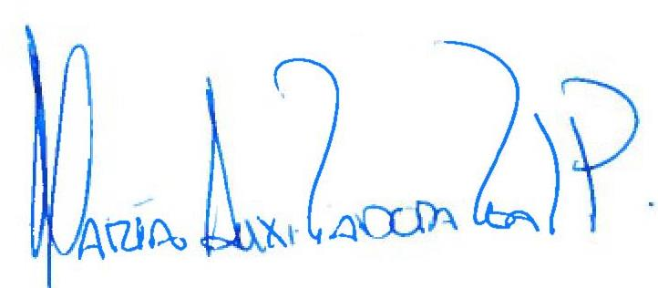
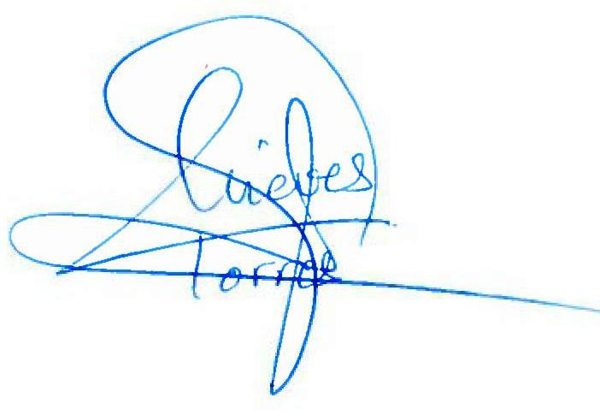

1.-OBJETO Y CAMPO DE APLICACIÓN

El presente procedimiento tiene por objeto establecer la forma de llevar a cabo el control, la investigación y el registro de las no conformidades. Así mismo, define la sistemática para eliminar las causas de las no conformidades reales y potenciales mediante la implantación de acciones correctivas respectivamente.

2.-RESPONSABILIDADES

RESPONSABLE  DEL SIG | - Apertura de informe de no conformidad con su análisis de causas, toma de decisiones reparadoras en el Plan de Acciones y asignación de responsables y plazos.  - Verificación de la eficacia de las decisiones tomadas.  - Análisis de costes.  - Reuniones periódicas en para revisar si están surtiendo efecto las acciones correctivas.
RESPONSABLES ASIGNADOS | - Detalle de las causas y análisis si procede.  - Realizar en plazo las tareas asignadas por el Responsable del SIG en los informes de no conformidad y en los de acción correctiva.
TRABAJADORES DE LA ORGANIZACIÓN | - Informar al Responsable del SIG de las incidencias detectadas.

3.-DESARROLLO

3.1.-GESTIÓN DE NO CONFORMIDADES

3.1.1.-Apertura de un informe de no conformidad

Se consideran no conformidades del sistema de gestión los siguientes puntos:

- Materiales averiados al recepcionar
- Errores producidos durante la prestación del servicio
- Incidencias sin determinar causa
- Incidencias de proveedores varios
- Quejas de clientes

3.1.2.- Análisis Causa Raíz

La detección de Incidencias o No Conformidades podrá llevarse a cabo por cualquier persona de cualquier área, durante el desarrollo de las actividades que se llevan a cabo en la organización NEP. La organización va a distinguir entre Incidencias Mayores y Menores, serán Incidencias menores aquellas que no repercutan en su producto final ni en el cliente alterando la satisfacción de éste, quedarán registradas sólo en la HOJA DE INCIDENCIAS, pero no pasarán a ser No conformidades. Serán Incidencias mayores las incidencias graves, que sí repercutan en servicio o en el cliente alterando la satisfacción de éste o que hayan supuesto gasto para la organización y sí serán registradas como No conformidad por parte del responsable del SIG.

3.1.3.- Registro de todas las NC

El Responsable del SIG registra las no conformidades que se produzcan en el formato INFORME DE NC Y ACCIÓN CORRECTIVA. Los apartados de los que consta este registro son:

- Nº del registro: es el número correlativo de la NC

- Fecha
- Origen de No Conformidad, de donde proviene el error
- Descripción
- Análisis de Causas
- Tratamiento inmediato
- Fecha Cierre
- Valoración
- Evaluación de costes

3.2.-GESTIÓN DE ACCIONES CORRECTIVAS

3.2.1.- Plan de acciones

El Responsable del SIG está siempre atento a las sugerencias que le lleguen sobre los puntos débiles del sistema de gestión para evaluar la necesidad de definir acciones correctivas que eliminen las causas de no conformidades potenciales resolviendo o previniendo su ocurrencia.

Por otra parte, el Responsable del SIG estudia detenidamente las causas de cada no conformidad ocurrida solicitando la colaboración de los responsables que considere oportuno. Tendrá en cuenta especialmente las no conformidades que sean graves o repetitivas. Seguidamente evalúa la necesidad de adoptar acciones tendentes a eliminar dichas causas y evitar la repetición de la no conformidad.

3.2.2.-Seguimiento de la eficacia

El Responsable asignado para implementar las decisiones adoptadas para solucionar una no conformidad, se responsabiliza de hacerlo adecuadamente y dentro del plazo fijado en el informe. El Responsable del SIG realiza un seguimiento de la correcta implementación de cada acción correctiva para asegurarse de su eficacia para conseguir los fines para los que se adoptó y eliminar las causas de las no conformidades reales o potenciales evitando o previniendo su ocurrencia. Para esto se realizan reuniones periódicas con el Comité de Calidad, que es designado por el Responsable del SIG en cada caso dependiendo de los tipos de incidencias cometidas. En estas reuniones se hablan de cómo están funcionando las acciones tomadas, si es necesario añadir más acciones para erradicar las incidencias repetitivas, se marcan las nuevas acciones, etc.

4.-DOCUMENTOS DE REFERENCIA
Todos los documentos necesarios en este procedimiento se relacionan a continuación:
- Informe de NC y Acciones Correctivas
- Hoja de Incidencias

